结算单导入流程：

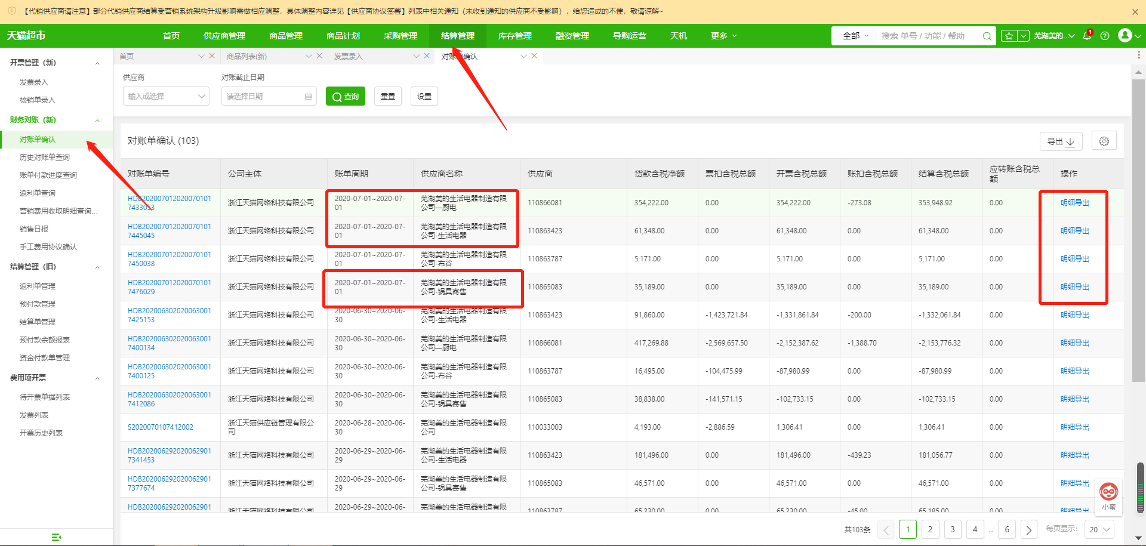

登录猫超后台-结算管理-对账单确认-选择对应日期“厨电”“生活”“炊具”三级供销商-导出明细

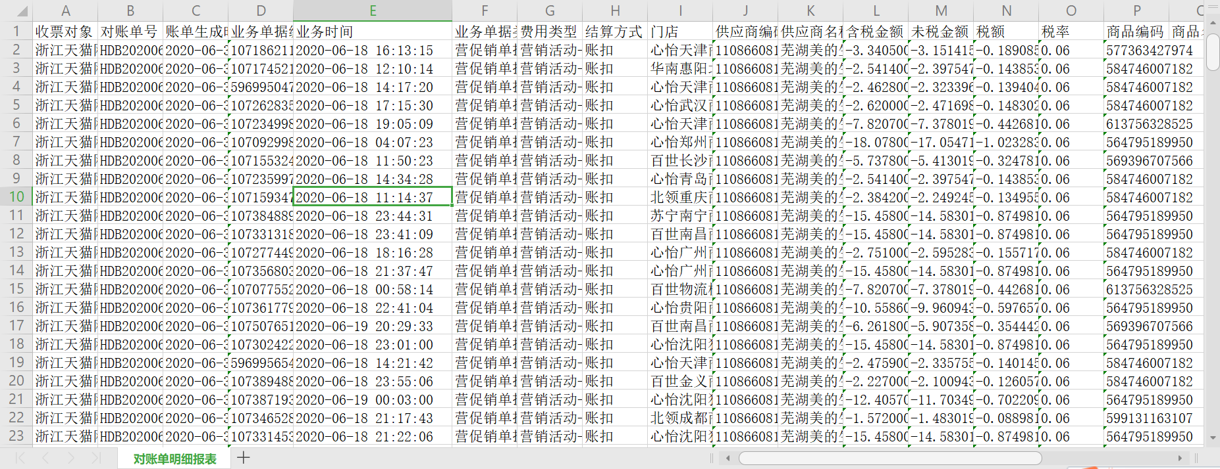结算单导出明细如图-输出财务根据映射模板表做成数据透视表如图（采购入库&采购退货）

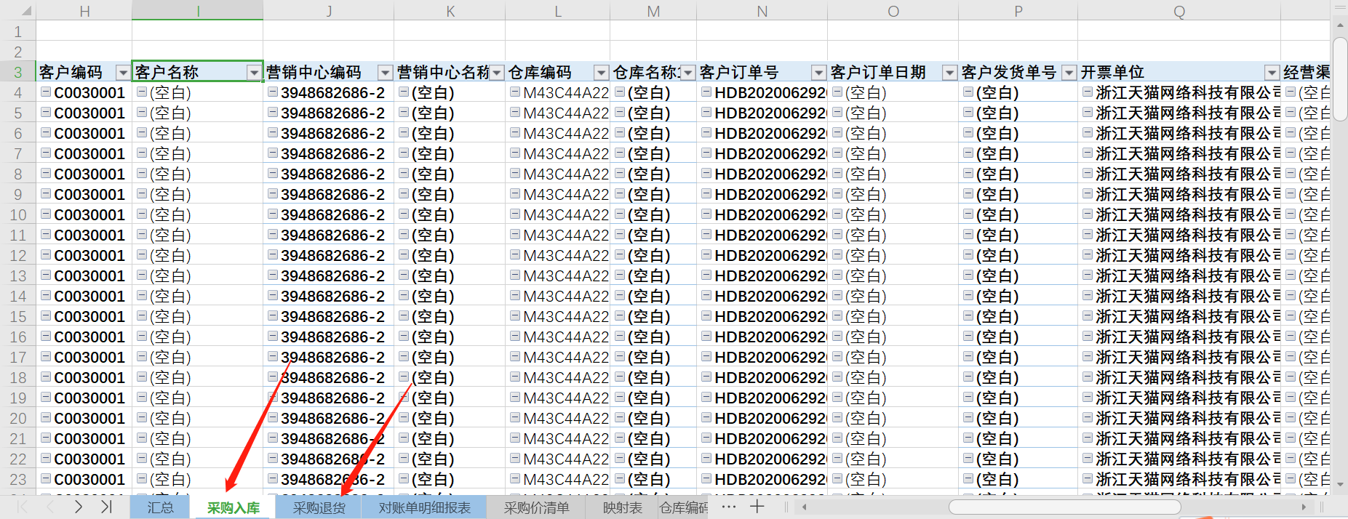

根据结算单数据透视表产品明细导入美的营销管理系统

1.采购单入库导入：

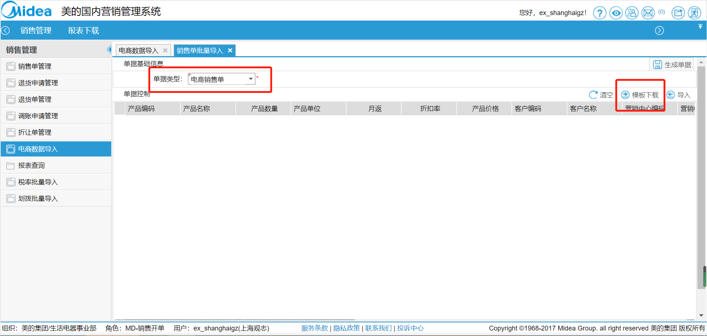

登录美的营销管理系统-选择电商数据导入-单据类型选择“电商销售单”-下载导入模板

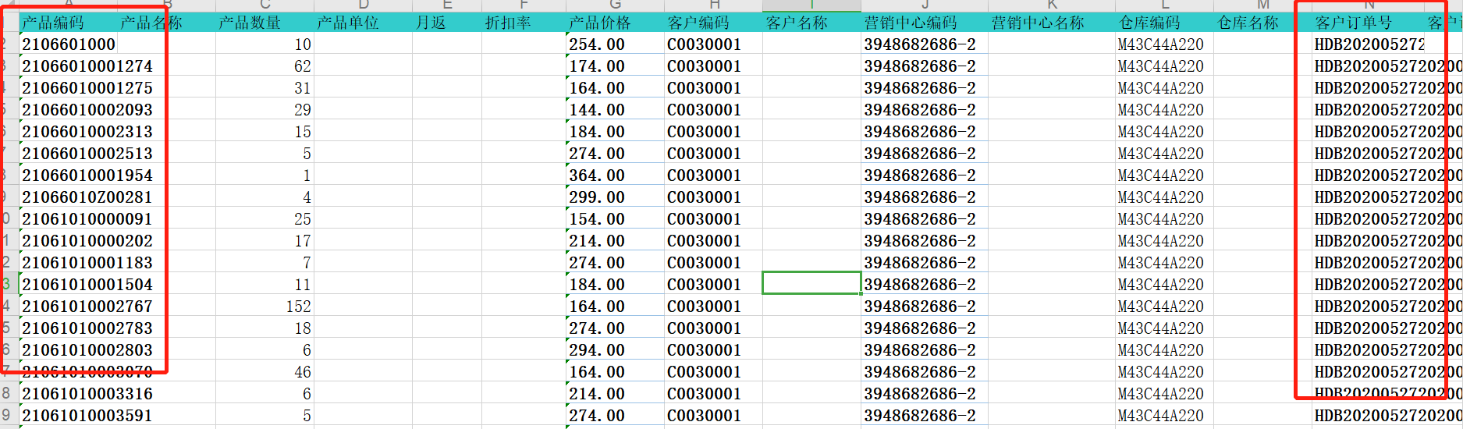

根据结算单数据透视表对应字段填入模板表格对应字段，补充完整信息（如产品编码出现重复，客户订单号后缀加.1）

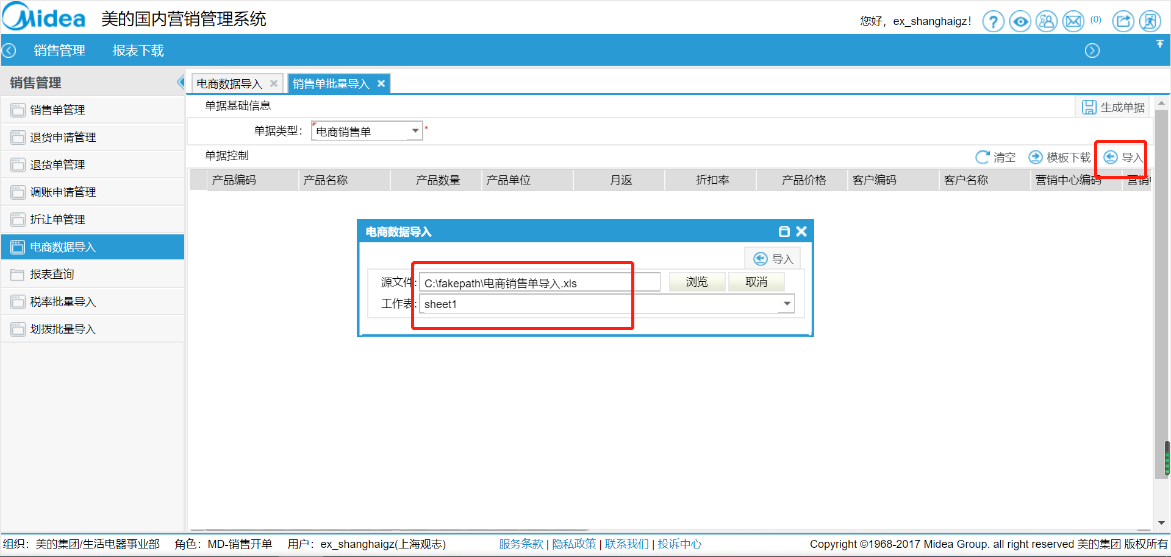

点击导入-选择模板表格

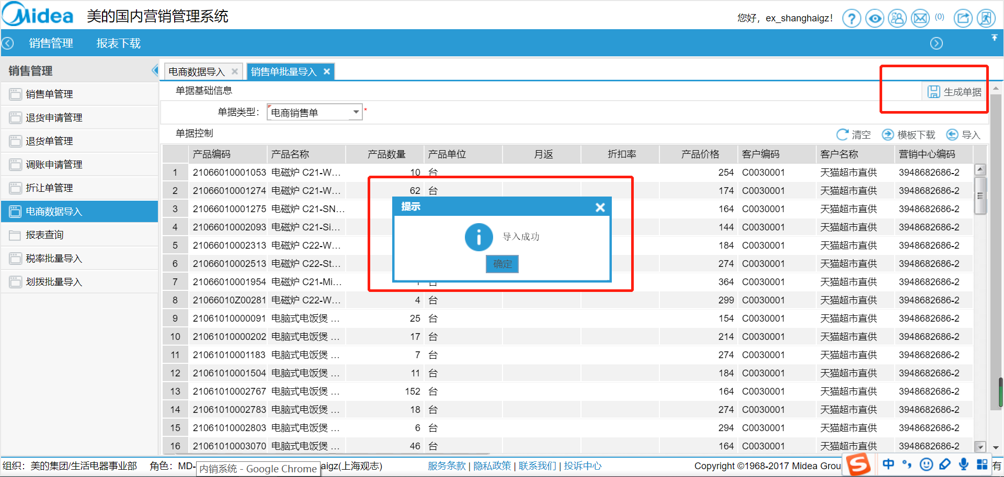

导入成功后点击“生成单据”

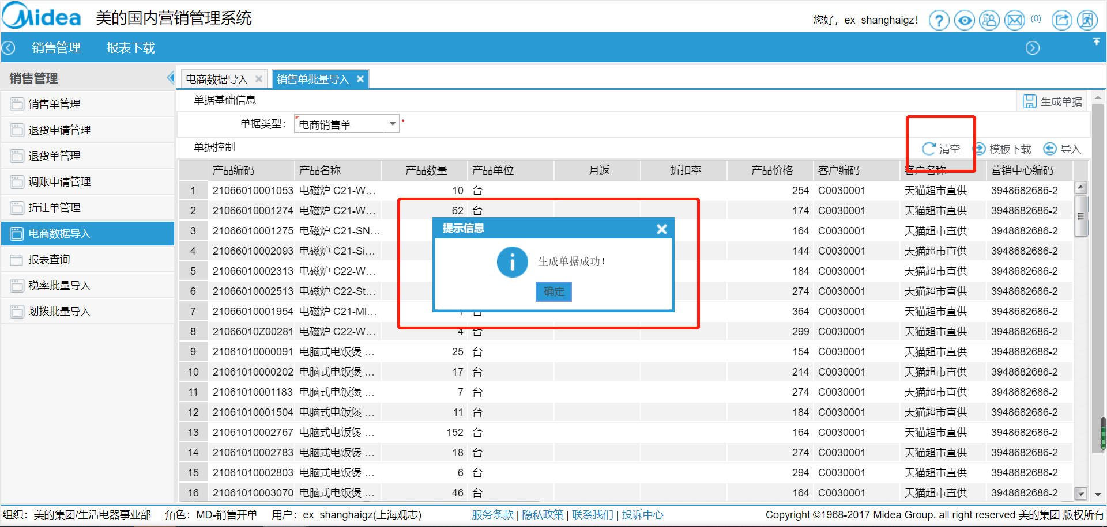

提示单据生成成功后需点击“清空”以防数据重复导入；至此，采购单入库明细导入完成。

1. 采购单退货导入：

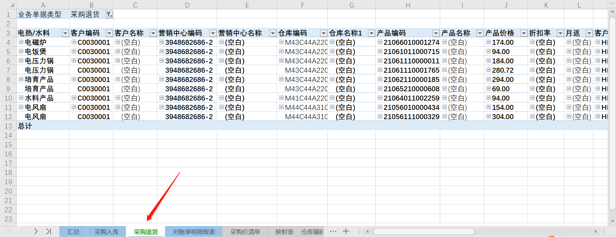

根据“结算单数据透视表”-选择“采购退货”-根据模板复制对应字段

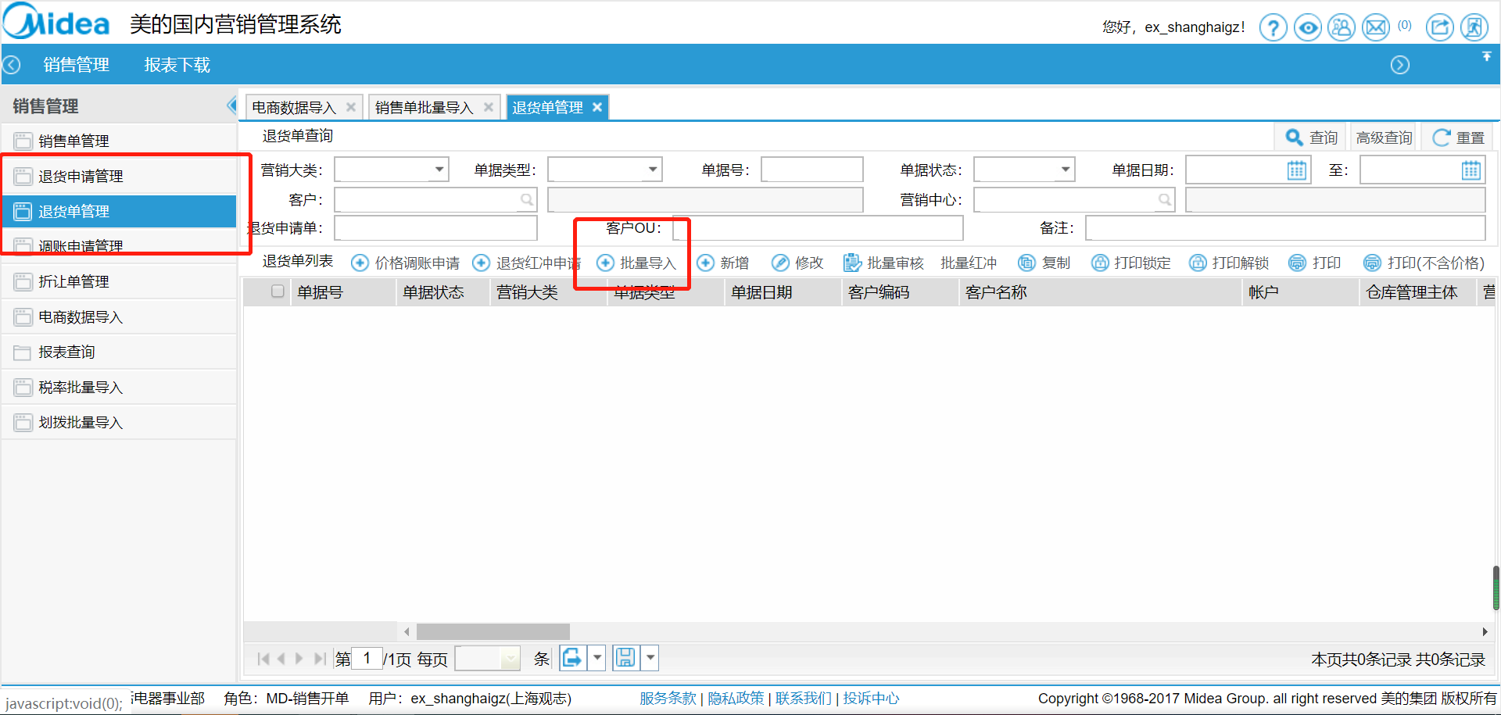

点击“退货单管理”-选择批量导入

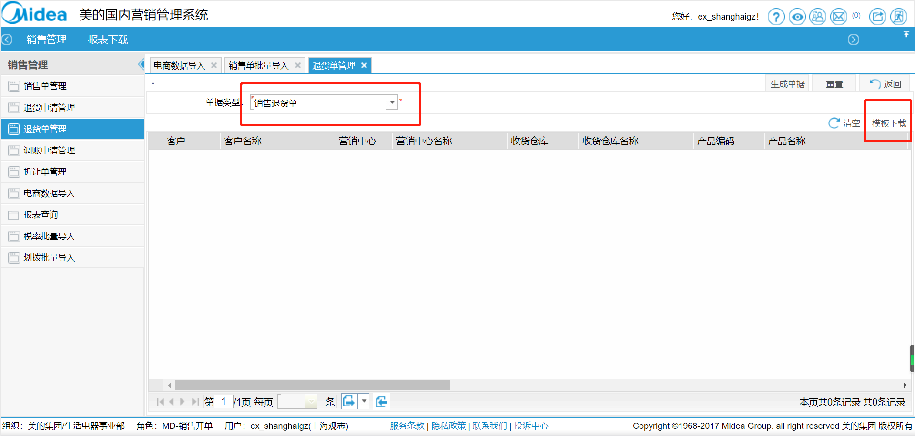

单据类型选择“销售退货单”-点击模板下载-根据结算单数据透视表退货明细，复制到模板表格对应字段

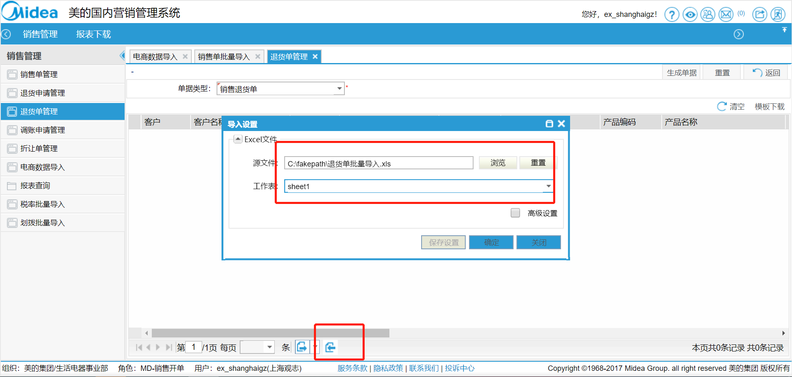

点击下方“导入”按钮-选择退货单模板表格-确定导入

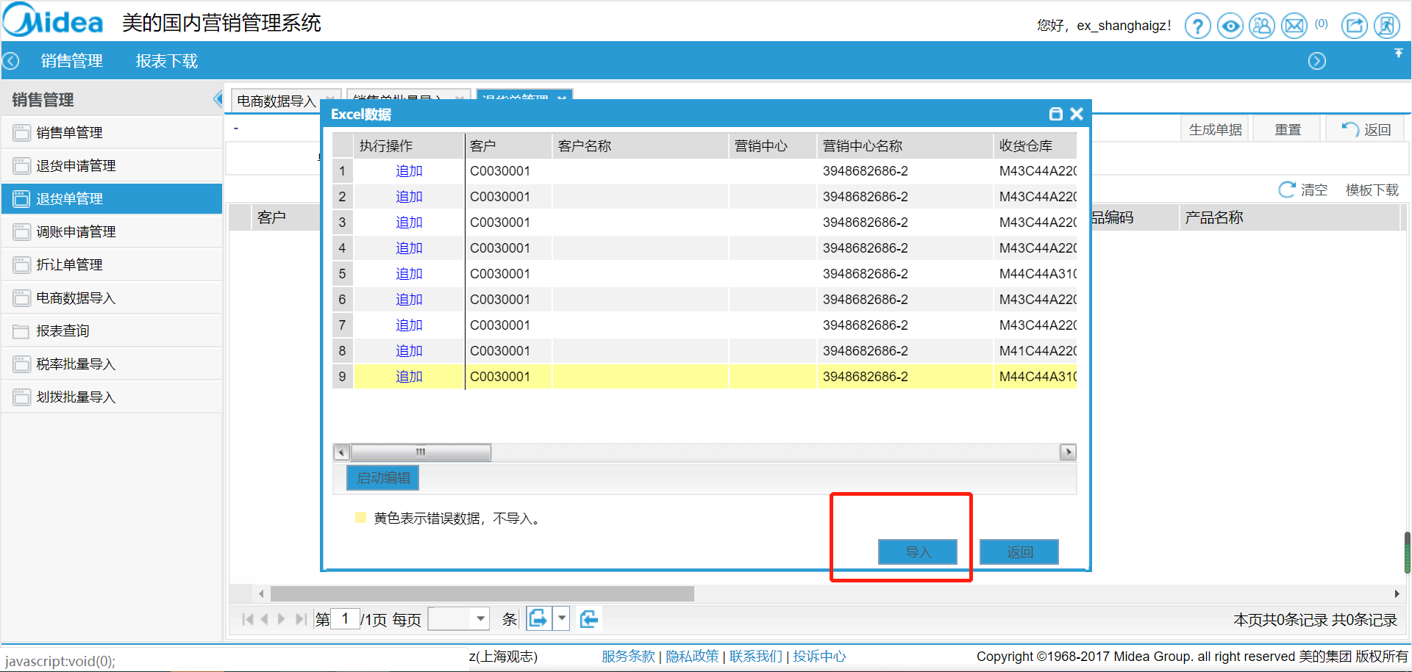

点击导入

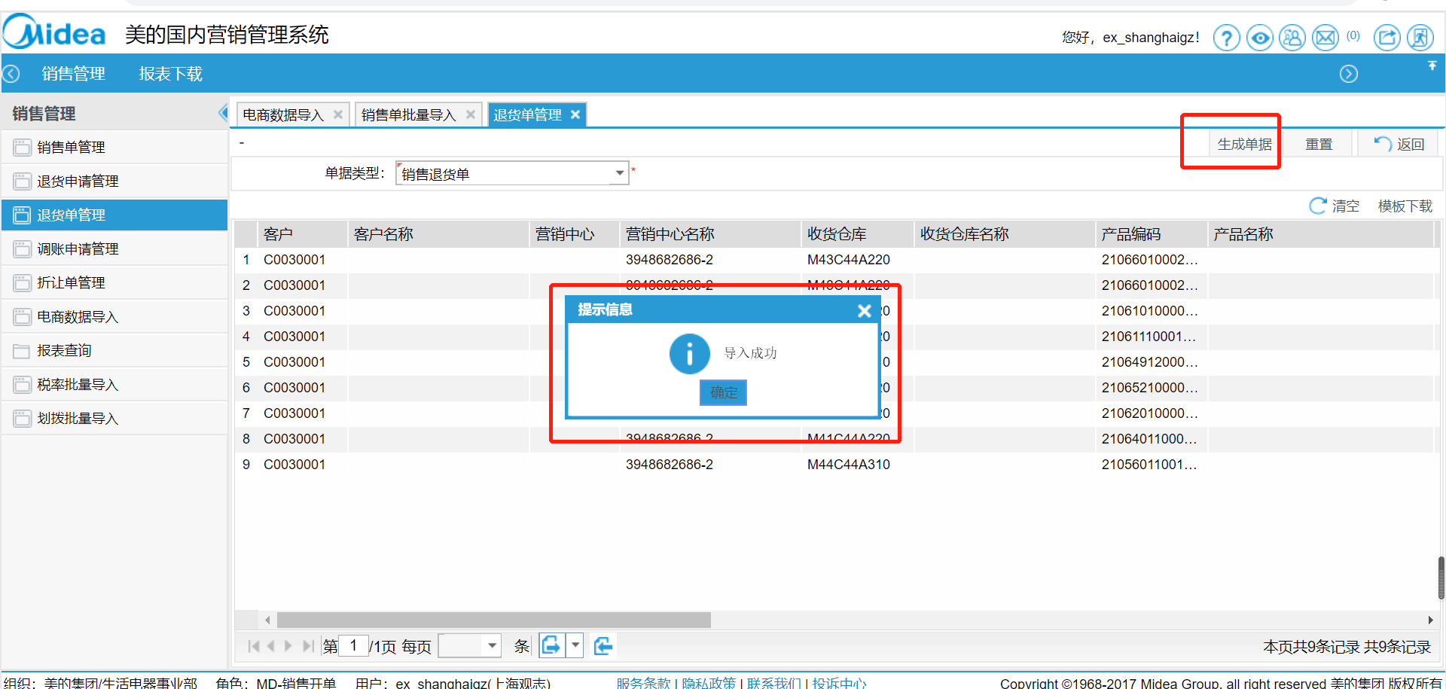

导入成功后-点击生成单据；至此“采购退货单”导入完成

1. 查询导入数据“数量”“金额”

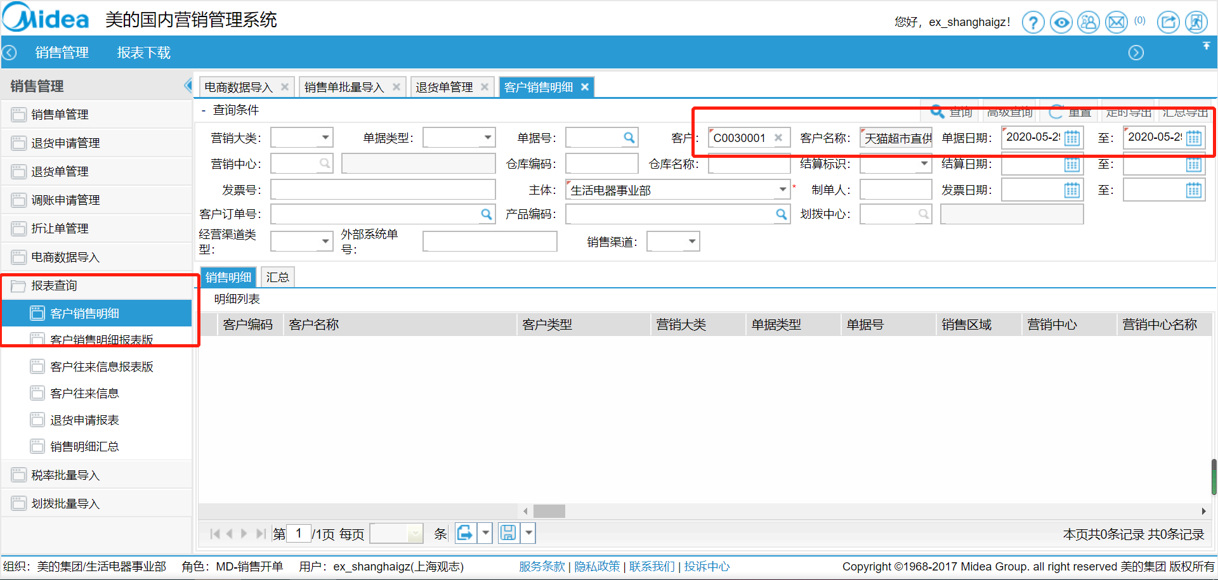

选择客户销售明细-输入客户（C0030001）-点击日期-点击查询

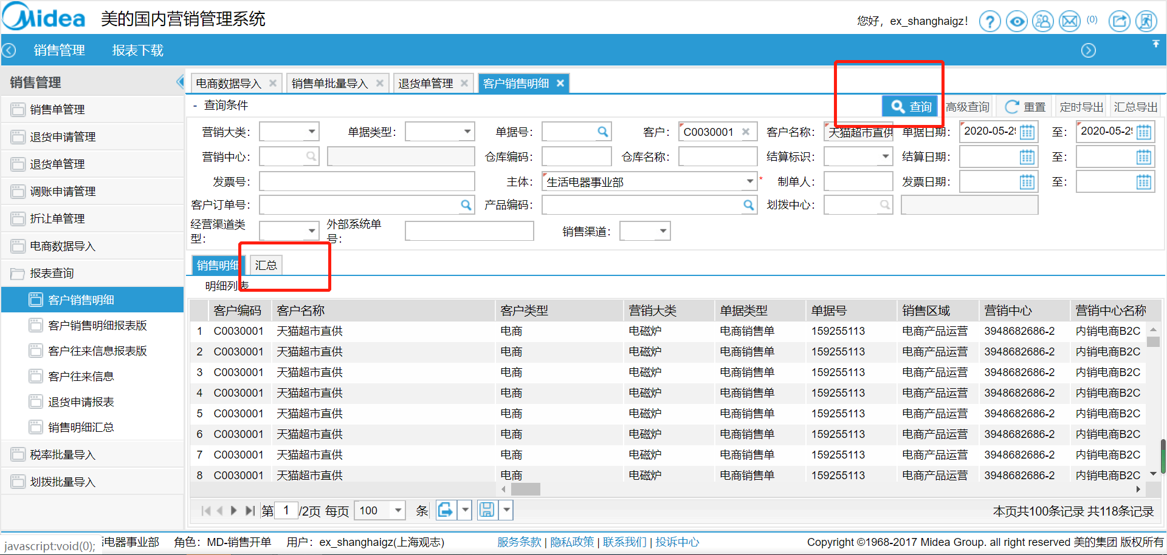

点击查询-点击汇总-点击开始汇总

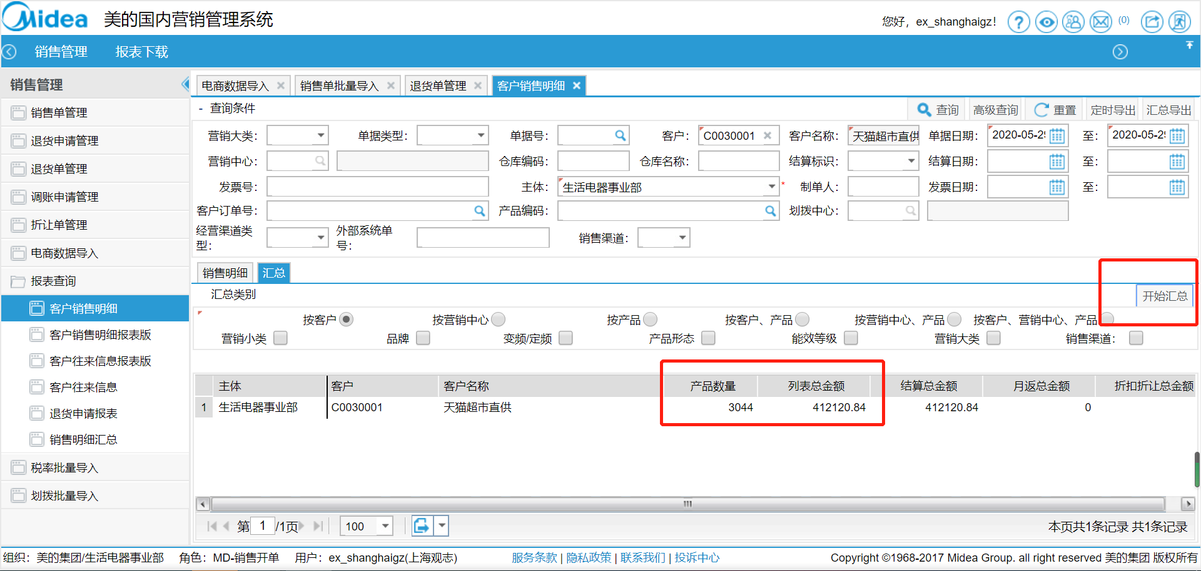

获取“导入数量及金额”核实导入金额是否正确